El profesional que aspire a utilizar la investigación pedagógica como vía para el perfeccionamiento científico de su labor en particular y de la educación en general, precisa profundizar en los aspectos teóricos referidos a las vías, formas, métodos y técnicas de investigación y adquirir experiencia en la ejecución directa de la actividad científica.
También requiere adiestrarse en una forma de pensar analítica, profunda, flexible, que le posibilite valorar, de manera integral, problemáticas educacionales, así como poder interpretar objetivamente y con rigor la realidad en la que investigue, hacer deducciones e inferencias acertadas, generar y crear alternativas que posibiliten la solución de problemas en el campo de la actividad educacional,
Intencionalidad de la:
“Maestría en Investigación Educativa”

El currículo de esta maestría comprende un conjunto de cursos que incluyen aspectos de carácter básico-preparatorio y otros que enfrentan al estudiante a la discusión y actualización de los problemas más relevantes relativos a la teoría, metodología y práctica de las investigaciones educacionales.
.
Requisitos de ingreso

- Ser graduado de la educación superior, para lo cual debe presentar el original del título respectivo y entregar una fotocopia de este cotejado.
- Presentar una carta de autorización de la dirección institucional del centro de trabajo, que avale su compromiso de permitir al maestrante la asistencia puntual a las clases de los distintos cursos, así como la culminación y defensa de la tesis.
- Cumplir las exigencias siguientes: aprobar el procedimiento de ingreso, que incluye el análisis del currículo del aspirante y, si fuera necesario, el dominio del idioma español para lograr una mejor comunicación con los profesores del claustro y la comprensión de textos escritos en castellano. así como el dominio en el uso de la computación.
Para obtener título de Master precisa de:

- Acumular el número de créditos establecidos en el programa de estudios.
- Elaborar una tesis, que tendrá un carácter individual, y defenderla ante un tribunal.
- Aprobar la defensa de la tesis.
- Culminar el mapa curricular y la defensa en un período no mayor de 2 años.
Perfil del egresado

El estudiante que apruebe la Maestría debe ser capaz de:
- Aplicar en su vida profesional los conocimientos psicopedagógicos y metodológicos en el diseño, planificación, organización y ejecución de la investigación educativa.
- Aplicar los conocimientos teóricos y prácticos de la investigación educativa como una vía para perfeccionar su actividad profesional.
- Valorar problemas pedagógicos e investigaciones realizadas en el campo de su actividad profesional.
- Asesorar los trabajos científicos, de diploma y de curso, tesis de pregrado y de otros maestrantes en el futuro, que requieran la aplicación de la investigación educativa.
Acerca del claustro.
El 100% son Doctores en Ciencias Pedagógicas y con categoría docente de Profesor Titular de la Universidad de Oriente, con más de 20 años de experiencias en la Educación Superior. Poseen elevado reconocimiento y profesionalidad mostrado en Congresos Internacionales; en tutoría de tesis doctoral en Cuba y el extranjero; la obtención de premios como resultado de sus investigaciones, entre otros.

Líneas de investigación

- Problemas teóricos y metodológicos de las investigaciones en el campo de la educación.
- Problemas éticos de las investigaciones educacionales.
- El tratamiento a los principales problemas educacionales desde la investigación educacional.
- Sistematización de investigaciones educativas.
- Las habilidades investigativas en el contexto educacional.
Por la excelencia investigativa en educación:
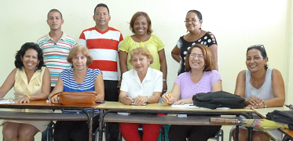

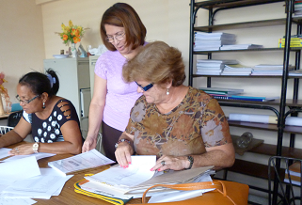
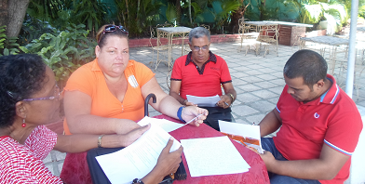

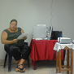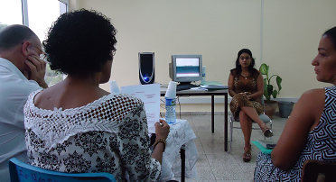
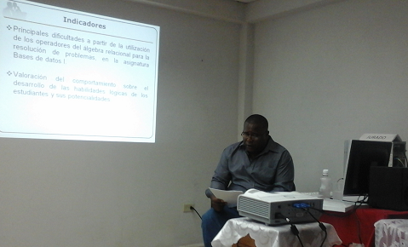

¿Tiene interés en cursarla?
Contactar con la Coordinadora.
Dr. C Irela Margarita Paz Domínguez. Profesora Titular
Centro de Estudios Pedagógicos
Manuel F. Gran
Facultad de Ciencias de la Educación
Universidad de Oriente
Email: irelapaz@uo.edu.cu



MAESTRÍA
INVESTIGACIÓN EDUCATIVA

Maestría acreditada con la categoría:
EXCELENCIA
Junio 2017



